**1. 모듈명: 그룹비교 – 평균비교 – 일변량분산분석**

**2. 디버깅 일시: 20171121**

**3. 사용데이터: birth_clean**

**4. UI 캡쳐:**

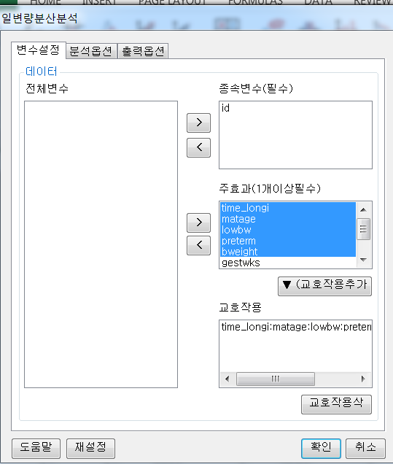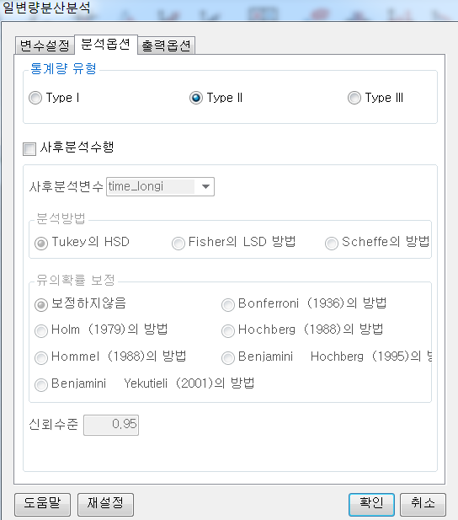

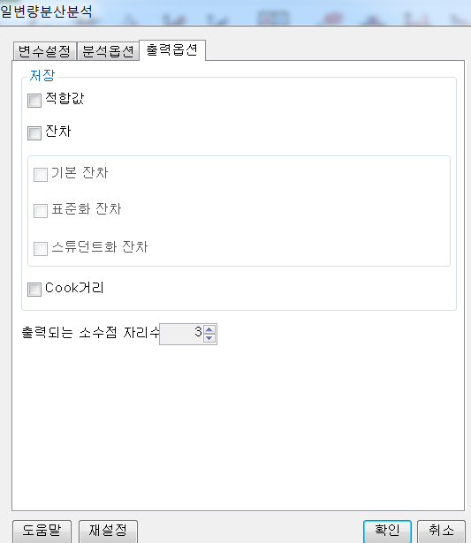

**5. 로그창:**

> REx_ANOVA(df20171121202455, res_var='id', main_var='time_longi+matage+lowbw+preterm+bweight+gestwks+hyp+sex+obs_longi', inter_var='time_longi:matage:lowbw:preterm:bweight', ss='II', posthoc=FALSE, posthoc_method='Tukey', p_adj='none', posthoc_level=0.95, fitted_value=FALSE, resid=FALSE, cook_distance=FALSE, num_digit=3);

**ERROR! cannot allocate vector of size 3.3 Gb**

**6. 에러메세지:**

교호작용항에 너무 항을 많이 넣을 경우,

R에서 연산 메모리 감당 못하는 에러 발생하는 것으로 보임

+ 여기서 교호작용 부분에 ‘교호작용삭’이라고 되어있는게

혹시 내용이 잘린건 아닌지 확인부탁드립니다.

‘교호작용 삭제’가 잘린 것 같아 보이네요.

**1. 모듈명: 그룹비교 – 평균비교 – 일변량분산분석**

**2. 디버깅 일시: 20171121**

**3. 사용데이터: birth_clean**

**4. UI 캡쳐:**

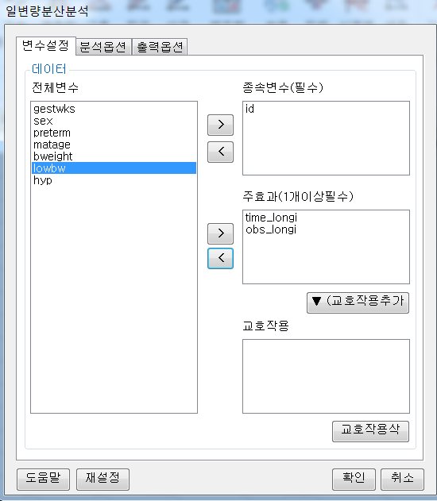



**5. 로그창:**

REx_ANOVA(df20171121203845, res_var='id', main_var='time_longi+obs_longi+hyp', ss='II', posthoc=FALSE, posthoc_method='Tukey', p_adj='none', posthoc_level=0.95, fitted_value=FALSE, resid=FALSE, cook_distance=FALSE, num_digit=3);

**ERROR! residual sum of squares is 0 (within rounding error)**

**6. 에러메세지:**

변수설정 – 주효과에

time_longi 변수와 obs_longi 변수가 동시에 들어가면 발생함.

잔차 합이 0이 된다는 메세지.

그러나 주효과에 각각 하나만 넣었을때면 발생안함

주효과에 저 두 변수를 포함하여 다른 변수를 들을 더 많이 넣으면

> REx_ANOVA(df20171121203845, res_var='id', main_var='time_longi+obs_longi+lowbw+matage+preterm+bweight+sex+gestwks', ss='II', posthoc=FALSE, posthoc_method='Tukey', p_adj='none', posthoc_level=0.95, fitted_value=FALSE, resid=FALSE, cook_distance=FALSE, num_digit=3);

**ERROR! residual df = 0**

이런 식으로 에러메시지가 바뀜